SVEUČILIŠTE U ZAGREBU

FAKULTET ORGANIZACIJE I INFORMATIKE

V A R A Ž D I N

**Nino Orešković**

WEATHER APP

PROJEKT

Varaždin, 2019.

SVEUČILIŠTE U ZAGREBU

FAKULTET ORGANIZACIJE I INFORMATIKE

V A R A Ž D I N

Nino Orešković

Matični broj:

Studij: Primjena informacijske tehnologije u poslovanju

WEATHER APP

PROJEKT

Mentor:

Izv. prof. dr. sc. Markus Schatten

Varaždin, prosinac 2019.

*Nino Orešković*

Izjava o izvornosti

Izjavljujem da je moj projekt izvorni rezultat mojeg rada te da se u izradi istoga nisam koristio drugim izvorima osim onima koji su u njemu navedeni. Za izradu rada su korištene etički prikladne i prihvatljive metode i tehnike rada.

_______________________________________________________________________

Sažetak

Izrađena je baza podataka i odgovarajuća aplikacija za prikaz vremenske prognoze u Hrvatskoj, Europi i svijetu naziva „Weather App“. Omogućeno je pretraživanje po nazivu mjesta, izvještaji za cijelu županiju ili regiju i podaci o bioprognozi. Za izradu same baze podataka i korisničkog sučelja korišten je MS Access uz uporabu SQL i VBA jezika. Procedura za ažuriranje podataka s interneta je napisana u Pythonu.

Ključne riječi: baza podataka; vremenska prognoza;python;access;sql

Sadržaj

Sadržaj iii

1. Opis aplikacijske domene 1

2. Opis modela baze podataka 2

3. Forme aplikacije Weather App 7

4. Upiti aplikacije Weather App 11

5. Izvještaji aplikacije Weather App 15

6. Python skripte 16

7. Zaključak 18

Popis literature 19

Popis slika 20

1. Opis aplikacijske domene

Aplikacijska domena predstavlja dio stvarnosti koji se aplikacijom želi modelirati i omogućiti interakciju s tom domenom. Weather App služi korisnicima kao alat pomoću kojega mogu saznati podatke o vremenskoj prognozi za željeno mjesto, grad, županiju ili regiju. Sami podaci se nalaze u MS Access bazi podataka. Pristupanje tim podacima se također obavlja putem sučelja napravljenog u MS Access alatu. Aplikacija Python skripte koristi kao alat za ažuriranje točnih i trenutnih podataka o vremenskoj prognozi. Uzor aplikacije su različite aplikacije za vremensku prognozu kao što su AccuWeather i slično.

Aplikacija kao izvor podataka koristi web stranicu <http://www.vrijeme.net/>. Sva mjesta koja se nalaze u bazi podataka Weather App -a moraju se također nalaziti u bazi podataka navedene web stranice. Svaki rezultat kojeg aplikacija vraća odgovarati će onim podacima koji su prikazani na spomenutoj web stranici. Informacije koje aplikacija vraća su trenutno stanje, temperatura, vlažnost zraka, tlak zraka i bioprognoza. Osim već unesenih mjesta u bazi podataka, korisniku je omogućeno ručno unošenje novih mjesta.

Zbog poznavanja jezika i jednostavnije izvedivosti, za ažuriranje podataka sam koristio Python, ali napominjem kako taj dio nije nužan za funkcioniranje cjelokupne aplikacije. Za prikaz funkcionalnosti aplikacije može se raditi i sa zastarjelim podacima o vremenu tj. sa podacima od zadnjeg ažuriranja.



Slika : Logo aplikacije

2. Opis modela baze podataka

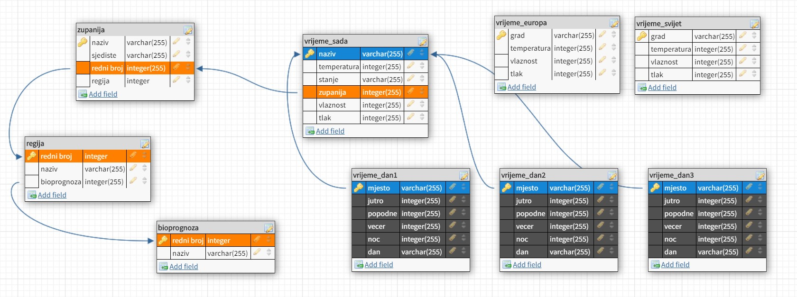Na slici 1 prikazan je ERA model baze podataka kojeg koristi aplikacija Weather App. Model se sastoji od sveukupno devet entiteta koji će biti detaljno objašnjeni.

Slika : ERA model baze podataka

**vrijeme_sada** (naziv,temperatura,stanje,zupanija,vlaznost,tlak)

-Predstavlja tablicu u kojoj se nalazi podaci o trenutnoj vremenskoj prognozi za pojedino mjesto u Hrvatskoj

-Atributi: **naziv**- ime mjesta ili grada, **temperatura**- temperatura u stupnjevima Celzija ili Fahrenheita, **stanje**- kratak opis trenutnih uvjeta, **zupanija**- redni broj zupanije kojoj pojedino mjesto ili grad pripada, **vlaznost**- vlažnost zraka u postocima, **tlak**- tlak zraka u hektopaskalima

**vrijeme_dan1** (mjesto,jutro,popodne,vecer,noc,dan)

-Predstavlja tablicu u kojoj se nalaze podaci za sutrašnje temperature za pojedino mjesto u Hrvatskoj

-Atributi: **mjesto**- ime mjesta ili grada, **jutro-** temperatura za jutro toga dana, **popodne-** temperatura za popodne toga dana, **vecer**- temperatura za večer toga dana, **noc**- temperatura za noć toga dana, **dan**- može poprimiti vrijednost: [Ponedjeljak, Utorak, Srijeda, Četvrtak, Petka, Subota, Nedjelja]

**vrijeme_dan2** (mjesto,jutro,popodne,vecer,noc,dan)

-Identično kao i tablica **vrijeme_dan1** osim što se nalaze vrijednosti za **drugi dan** od danas

**vrijeme_dan3** (mjesto,jutro,popodne,vecer,noc,dan)

-Identično kao i tablica **vrijeme_dan1** osim što se nalaze vrijednosti za **treći dan** od danas

**zupanija** (naziv,sjediste,redni broj,regija)

-Predstavlja tablicu u kojoj se nalaze županije Hrvatske

-Atributi: **naziv**- naziv županije, **sjediste**- sjedište županije, **redni broj**- redni broj županije, **regija-** redni broj regije kojoj pojedina županija pripada

**regija** (redni broj,naziv,bioprognoza)

-Predstavlja tablicu u kojoj se nalaze regije Hrvatske

-Atributi: **redni broj**- redni broj regije, **naziv**- naziv regije, **bioprognoza**- redni broj bioprognoze

**bioprognoza** (redni broj,naziv)

-Predstavlja tablicu u kojoj se nalaze moguće vrijednosti za bioprognozu

-Atributi: **redni broj**- redni broj uvjeta, **naziv**- uvjet

**vrijeme_europa** (grad,temperatura,vlaznost,tlak)

-Predstavlja tablicu u kojoj se nalaze podaci o vremenu za pojedini grad u Europi

-Atributi: **grad**- ime grada, **temperatura**- trenutna temperatura izražena u stupnjevima Celzija ili Fahrenheita, **vlaznost**- trenutna vlažnost zraka izražena u postocima, **tlak**- trenutni tlak zraka izražen u hektopaskalima

**vrijeme_svijet** (grad,temperatura,vlaznost,tlak)

-Predstavlja tablicu u kojoj se nalaze podaci o vremenu za pojedini grad u svijetu

-Atributi: **grad**- ime grada, **temperatura**- trenutna temperatura izražena u stupnjevima Celzija ili Fahrenheita, **vlaznost**- trenutna vlažnost zraka izražena u postocima, **tlak**- trenutni tlak zraka izražen u hektopaskalima

Slika : Implementacija tablice **vrijeme_sada** u SQL-u

Slika : Implementacija tablice **vrijeme_dan1** u SQL-u

Tablice **vrijeme_dan2** i **vrijeme_dan3** prate isti princip kao i **vrijeme_dan1**.

Slika : Implementacija tablice **zupanija** u SQL-u



Slika : Implementacija tablice **regija** u SQL-u



Slika : Implementacija tablice **bioprognoza** u SQL-u



Slika : Implementacija tablice **vrijeme_europa** u SQL-u



Slika : Implementacija tablice **vrijeme_svijet** u SQL-u

Slika : Implementacija u MS Access

3. Forme aplikacije Weather App

Aplikacija sveukupno koristi pet formi, tri su glavne forme (**Glavna forma**, **Glavna forma Europa** i **Glavna forma svijet**) i dvije pomoćne (**MessageBox** i **Vremenska prognoza sljedeca tri dana**).

Na slici 10 je prikazana **Glavna forma** koja se pokreće pri pokretanju aplikacije. Pored samih funkcija, pri dnu se nalaze gumbovi za izlaz iz aplikacije i prelazak u druge forme.

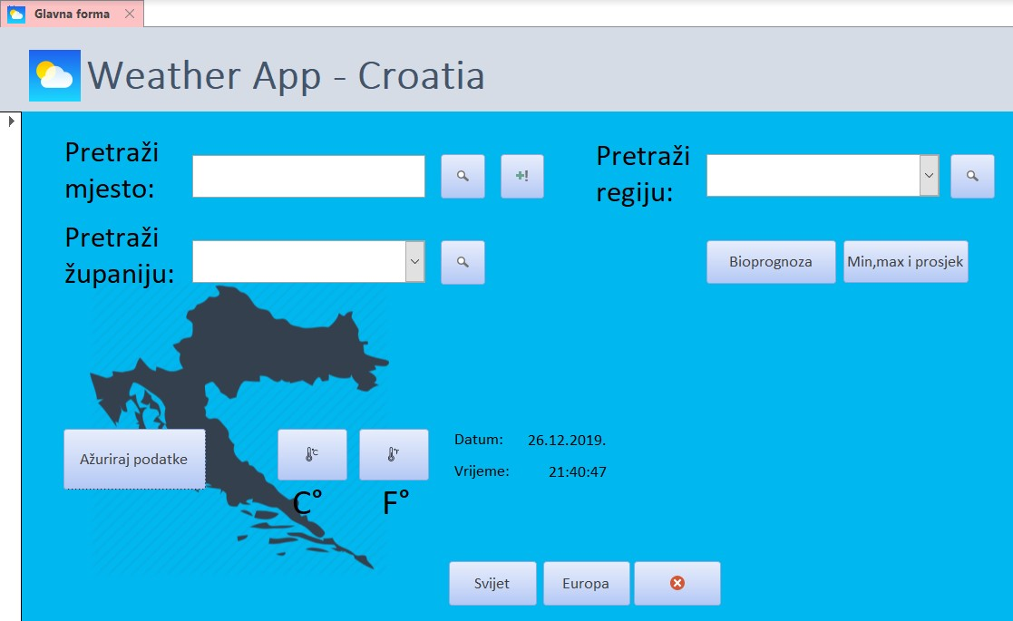

Slika : **Glavna forma**

Glavna funkcija „Pretraži mjesto“ koristi jedan Text Box i dva gumba. U textbox upisujemo ime mjesta za koje želimo informacije o vremenskoj prognozi i klikom na gumb pokreće se *embedded macro* naredba koja pokreće određeni upit i otvara formu **MessageBox** u kojoj se prikazuju rezultati upita.

Klikom na drugi gumb u funkciji „Pretraži mjesto“ upisano mjesto se dodaje u bazu podataka. Ukoliko se upisano mjesto već nalazi u bazi podataka, radnja neće biti dopuštena zato što je naziv mjesta primarni ključ u tablici i kao takav ne dopušta duplikate. Napomena,uz naziv mjesta, potrebno je znati i redni broj županije kojoj to mjesto pripada.

Na slici 11 je prikazana **MessageBox** forma, koja služi kao prikaz informacija o vremenskoj prognozi za traženo mjesto.

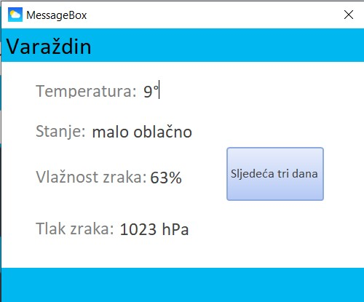

Slika : **MessageBox** forma

Forma kao *record source* koristi rezultat upita koji se pokrenuo *embedded macro* naredbom. Informacije koje prikazuje su: temperatura, stanje, vlažnost i tlak zraka.

Osim toga u formi se nalazi gumb *Sljedeća tri dana* koji klikom otvara formu **Vremenska prognoza sljedeca tri dana** i prikazuje informacije o temperaturi za sljedeća tri dana.

Slika : Forma **Vremenska prognoza sljedeca tri dana**

Nadalje, funkcija „Pretraži županiju“ sastoji se od Combo Boxa i jednog gumba. Klikom na Combo Box izabire se županija i klikom na gumb pokreće se *macro* naredba koja pokreće upit i na temelju upita generira izvještaj koji prikazuje sva mjesta iz baze podataka koja pripadaju toj županiji zajedno sa podacima o temperaturi, stanju, vlažnost i tlaku zraka.

Sljedeća funkcija „Pretraži regiju“ vrlo je slična prethodnoj, razlika u tome je što u Combo Boxu biramo željenu regiju Hrvatske i klikom na gumb pokreće se upit i generira izvještaj koji prikazuje sva mjesta iz baze podataka koja pripadaju toj regiji zajedno sa podacima o temperaturi, stanju, vlažnosti i tlaku zraka.

Funkcija „Bioprognoza“ pokreće upit i generira izvještaj o bioprognozi za svaku regiju Hrvatske.

„Min, max i prosjek“ vraća u VBA message boxu trenutno najnižu, najvišu i prosječnu temperaturu u zemlji.

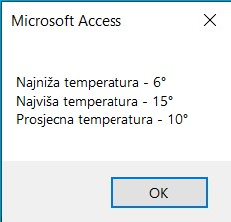

Slika : Funkcija "Min,max i prosjek"

„Ažuriraj podatke“ pokreće odgovarajuću Python skriptu koja se mora nalaziti u istom direktoriju kao i .accdb datoteka aplikacije kako bi pravilno radila. Skripta s web adrese <http://www.vrijeme.net/> dohvaća podatke za svako mjesto koje se nalazi u bazi podataka i ažurira bazu podataka.

Sljedeće dvije funkcije služe kao promjena mjerne jedinice temperature (Celzij u Fahrenheit i obrnuto). Pri dnu se nalaze navigacijske funkcije „Svijet“, „Europa“ i gumb za izlaz iz aplikacije. „Svijet“ otvara formu **Glavna forma svijet**, a „Europa“ otvara formu **Glavna forma Europa**.

Slike 14 i 15 prikazuju preostale glavne forme, sadrže jednake funkcije: „Pretraži grad“, „Izvještaj“, „Ažuriraj podatke“ i funkcije za pretvorbu mjerne jedinice temperature. Funkcija „Izvještaj“ generira izvještaj nad tablicama **vrijeme_europa** i **vrijeme_svijet** ovisno u kojoj se formi nalazimo.

Slika : Forma **Glavna forma Europa**

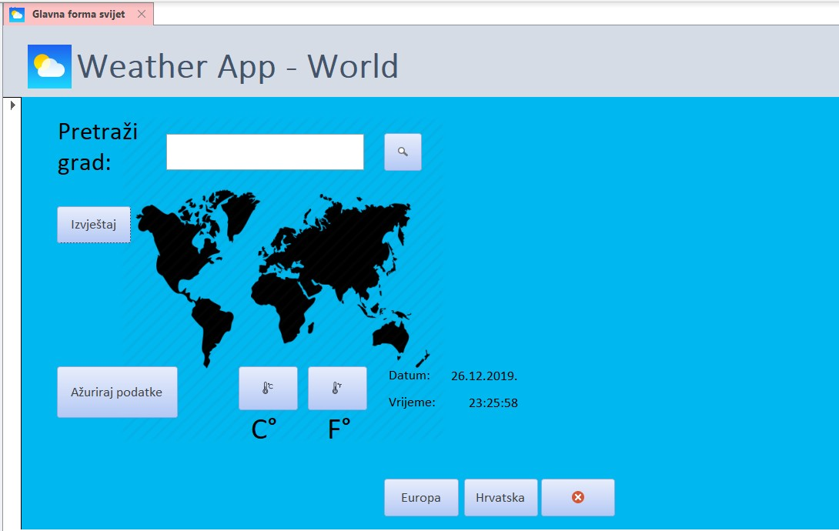

Slika : Forma **Glavna forma svijet**

4. Upiti aplikacije Weather App

Weather App koristi nekoliko upita prvenstveno služe za manipulaciju podacima u bazi podataka (dodavanje, ažuriranje, brisanje i slično). Za funkcionalnost aplikacije najbitniji su upiti koji se odnose na ažuriranje podataka i za dohvaćanje određenih podataka. Iako je aplikacija napravljena u MS Accessu koji nudi vizualno pravljenje upita, upiti su realizirani u SQL-u.

Upiti koji će biti navedeni pripadaju DML (engl. Data Manipulation Language) i DQL (engl. Data Query Language) djelu SQL-a.

**INSERT** naredbom ostvarena je mogućnost dodavanja novog mjesta u bazu podataka (napomena - samo za formu koja se odnosi na Hrvatsku). Slika 16 prikazuje SQL implementaciju te funkcionalnosti.



Slika : Upit **Dodaj mjesto**

Vrijednost iz Text Boxa se proslijeđuje i upisuje kao naziv u tablici **vrijeme_sada**. Parametizirajući upit traži i redni broj županije kojoj mjesto pripada. Također, radi ostvarivanja mogućnosti prognoze za sljedeća tri dana **INSERT** naredba se pomoću sličnih upita vrši i nad tablicama: **vrijeme_dan1**, **vrijeme_dan2** i **vrijeme_dan3**.

**DELETE** naredbom brišemo zapis u bazi podataka. Mogućnost brisanja zapisa nije dostupna kroz forme aplikacije, ali upit je tu pod nazivom **Obriši mjesto**. Slika 17 prikazuje SQL spomenutog upita.



Slika : Upit **Obriši mjesto**

**UPDATE** naredbom ažuriramo podatke u bazi. Funkcije pretvaranja mjerne jedinice za temperaturu u tablicama **vrijeme_sada**, **vrijeme_europa** i **vrijeme_svijet** koriste ovu naredbu. Slika 18 prikazuje SQL upita koji omogućuje ovu funkcionalnost.



Slika : Upit **Celsius -> Fahrenheit**



Slika : Upit **Fahrenheit -> Celsius**

*Primjetimo kako u prethodna dva slučaja nismo koristili **WHERE** klauzulu, zbog toga nam se svi podaci ažuriraju prema traženom izrazu. U našem slučaju to je ono što želimo, ali u većini slučajeva **WHERE** ne smijemo izostaviti jer je moguće napraviti veliku štetu na bazi podataka.

**SELECT** naredbom dohvaćamo sve ili najčešće samo određene podatke. Aplikacija se najviše oslanja na upite sa **SELECT** naredbom. Weather App koristi deset takvih upita. Slika 20 prikazuje jedan od najvažnijih upita koji omogućuje funkciju „Pretraži mjesto“.



Slika : **Upit mjesto** u SQL-u

Rezultat upita prikazujemo u već spomenutoj formi **MessageBox**. **Upit sljedeća tri dana** prikazan je na slici 21 i omogućuje prikazivanje vremenske prognoze odabranog mjesta za sljedeća tri dana.



Slika : **Upit sljedeća tri dana** u SQL-u

Ostvarivanje ovakvog upita moguće je kroz **INNER JOIN** tri tablice koje se međusobno referenciraju. U našem slučaju to su tablice: **vrijeme_sada**, **vrijeme_dan1**, **vrijeme­_dan2** i **vrijeme_dan3**. **INNER** **JOIN** se radi na vanjskim ključevima. Rezultat upita prikazuje se u već spomenutoj formi **Vremenska prognoza sljedeca tri dana**.

Sličan način prate ostali upiti aplikacije (**Upit bioprognoza**, **Upit grad Europa**, **Upit grad svijet**, **Upit regija** i **Upit zupanija**).

Upiti: **Najhladnije**, **Najtoplije** i **Prosjek temperatura** koriste agregacijske SQL funkcije i podupite. Funkcija MIN() vraća najmanju vrijednost određenog stupca i koristi se kao podupit u upitu **Najhladnije**. Slika 22 prikazuje SQL navedenog upita, a slika 23 prikazuje rezultat upita.



Slika : Upit **Najhladnije** u SQL-u

Slika : Rezultat upita **Najhladnije**

Upiti **Najtoplije** i **Prosjek temperatura** prate sličan princip, **Najtoplije** koristi SQL funkciju MAX(), dok **Prosjek temperatura** koristi SQL funkciju AVG().

Tri navedena upita realizirana su u već objašnjenoj funkciji „Min, max i prosjek“ uz pomoć VBA koda. Slika 24 prikazuje proceduru napisanu u VBA koja se pokreće klikom na gumb „Min, max i prosjek“



Slika : VBA procedura za ostvarivanje funckije **Min, max i prosjek**

5. Izvještaji aplikacije Weather App

Aplikacija koristi sveukupno pet izvještaja, to su: **Izvještaj bioprognoza**, **Izvještaj regija**, **Izvještaj županija**, **Izvještaj Europa** i **Izvještaj svijet**. Izvještaji su napravljeni pomoću *Report wizard*funkcije u MS Accessu. Kao izvor podataka koriste se ranije objašnjeni upiti. **Izvještaj bioprognoza** kao izvor za prikazivanje podataka koristi **Upit bioprognoza**, **Izvještaj regija** koristi **Upit regija** itd.

Slika 25 prikazuje izgled izvještaja **Izvještaj županija**. Svaki izvještaj ima gumb koji klikom zatvara otvoreni izvještaj i vraća korisnika na prikladnu fromu.

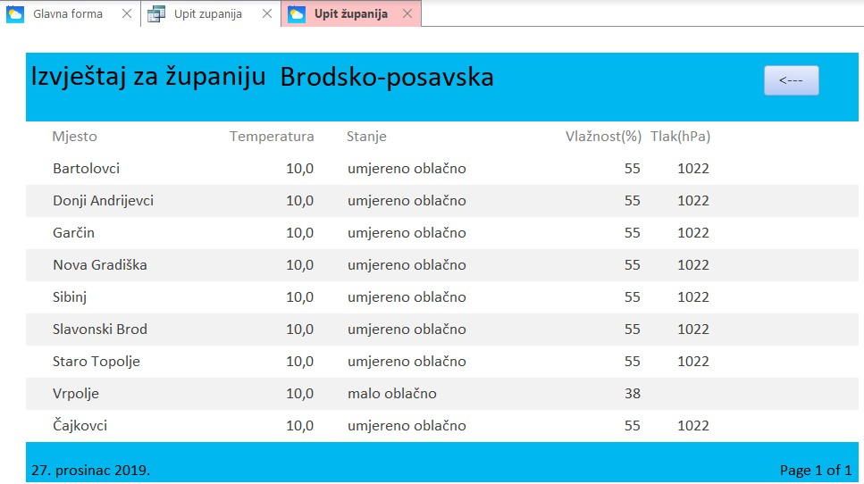

Slika : **Izvještaj županija**

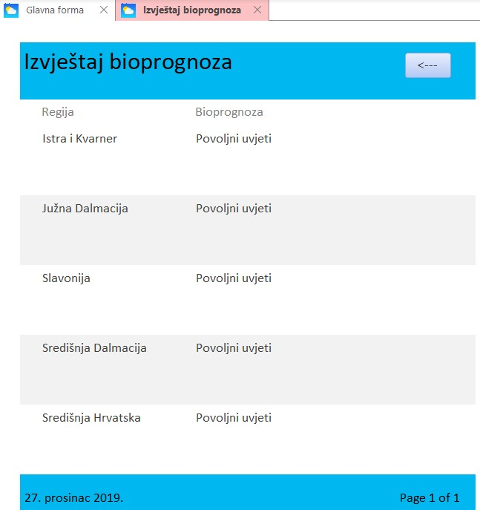

Slika : **Izvještaj bioprognoza**

6. Python skripte

Uz MS Access, za ostvarivanje pune funkcionalnosti ove aplikacije, korišten je Python kao alat za dohvaćanje točnih podataka o vremenskoj prognozi i ažuriranje baze podataka. Tri su skripte naziva: *temperatura.py*, *temperatura_europa.py* i *temperatura_svijet.py*. Svaka služi istoimenoj glavnoj formi.

Pravilno pokretanje ovih skripti zahtjeva **Python 3** instaliran na računalu plus određeni moduli koji se nalaze u *requirements.txt* datoteci. Instaliranje modula iz *requiremenets.txt* vrši se pomoću *package installer-a* koji se instalira zajedno s Pythonom (**PIP**). Slika 27 prikazuje **PIP** naredbu koja se upisuje u *Command Prompt*. Ovo je potrebno izvršiti samo jednom! Također, *Command Prompt* je potrebno otvoriti u direktoriju gdje se .txt datoteka nalazi ili navesti punu putanju *requirements.txt* datoteke. Kako bi se Python uspješno spojio na MS Access bazu podataka potrebno je instalirati *AccessDatabaseEngine_X64.exe* na lokaciji <https://www.microsoft.com/en-us/download/details.aspx?id=54920>.

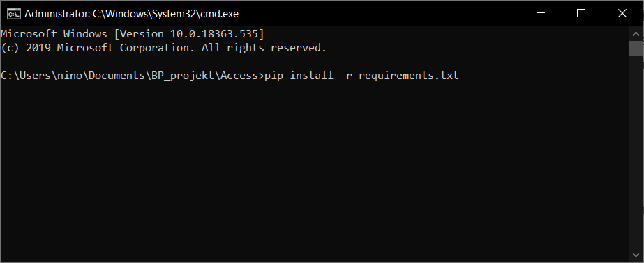

Slika : **PIP** naredba za instaliranje *requirements.txt*

Skripte se pokreću ovisno u kojoj se glavnoj formi nalazimo. Klikom na gumb „Ažuriraj podatke“ pokreće se *Event Procedure* napisan u VBA. Procedura unutar VBA poziva *Shell* koji pokreće odgovarajuću Python skriptu. Slika 28 prikazuje proceduru u VBA koja pokreće *temperatura.py* skriptu. Preostale dvije skripte prate slične procedure.



Slika : VBA procedura za ostvarivanje funkcije Ažuriraj podatke

Skripta *temperatura.py* radi sljedeće, najprije dohvaća trenutni i sljedeća tri dana u tjednu i ažurira podatke u tablicama **vrijeme_dan1**, **vrijeme_dan2** i **vrijeme_dan3**.



Slika : SQL UPDATE unutar temperatura.py

**SELECT** naredbom dohvaća sva mjesta iz tablice **vrijeme_sada** i sprema ih u memoriju. Nazivi mjesta se formatiraju kako bi odgovarali unošenju u URL. <http://www.vrijeme.net/> sam odabrao upravo zato što svako mjesto ima svoj pregledni URL;

-Varaždin - <http://www.vrijeme.net/hrvatska/varazdin>

-Zagreb - <http://www.vrijeme.net/hrvatska/zagreb>

-Slavonski Brod - <http://www.vrijeme.net/hrvatska/slavonski-brod>

Jednostavnom *for* petljom skripta prolazi kroz sva mjesta koja smo prije dohvatili i odlazi na njihove URL-ove i prikuplja podatke o temperaturi, stanju, vlažnosti i tlaku zraka te na kraju o vremenskoj prognozi za sljedeća tri dana. Podaci se pomoću SQL **UPDATE** naredbe ažuriraju u bazi podataka.

Skripte *temperatura_europa.py* i *temperatura_svijet.py* rade na sličnom principu. Naravno jedna velika mana ovakvom pristupu je brzina ažuriranja, trenutno u bazi podataka postoji preko sto mjesta i naravno za svako mjesto se radi zahtjev na navedenu web adresu što nije najefikasniji pristup.

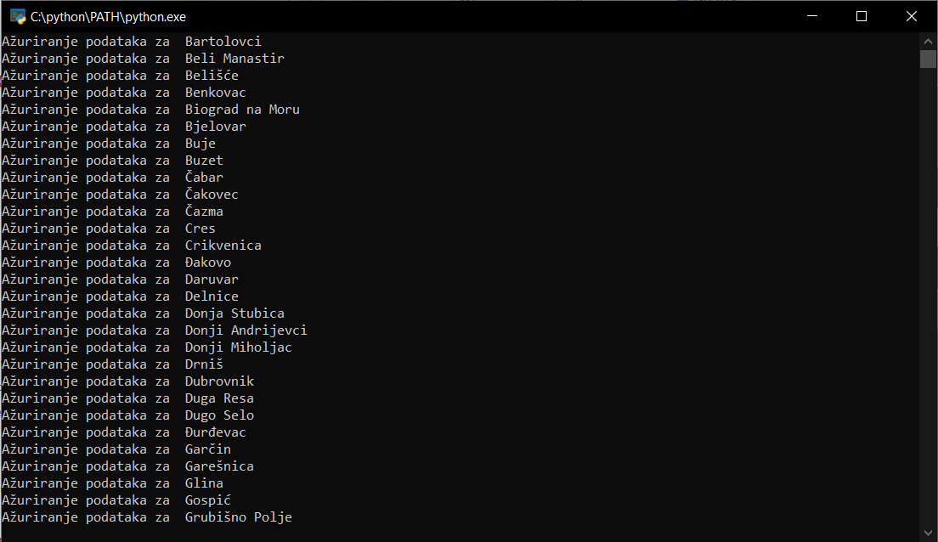

Slika : Ažuriranje podataka pomoću *temperatura.py*

7. Zaključak

Aplikacija Weather App i njezina baza podataka, jednostavan su alat za dohvaćanje vremenske prognoze za pojedino mjesto (u Hrvatskoj, svijetu ili Europi). Većinski dio aplikacije izrađen je u MS Access alatu (baza podataka i korisničko sučelje) pogonjeno *embedded macro* naredbama, VBA kodu, formama i izvještajima. Forme i izvještaji koji služe kao glavni dio za prikazivanje određenih informacija oslanjaju se na mnogobrojne upite napisane u SQL – u. Ažuriranje točnih podataka vrši se uz pomoć Python skripti koje dohvaćaju informacije s web adrese <http://www.vrijeme.net>.

Aplikacija nije savršena te postoje različite mane: nema predviđanja mjesta koje želimo upisati, ne postoji mogućnost dohvaćanja naše lokacije i na temelju toga prikazati vremensku prognozu, sam postupak ažuriranja je spor. Također za pravilno korištenje korisnik mora instalirati *AccessDatabaseEngine_X64.exe* kako bi Python mogao komunicirati s MS Access bazom podataka.

Unatoč tome, Weather App je primjer korištenja različitih tehnologija (MS Access, SQL, Python) kako bi se napravila funkcionalna aplikacija koja ima neku svrhu.

Popis literature

1. StackOverflow (2019), adresa: <https://stackoverflow.com/>
2. W3SCHOOLS (2019), adresa: <https://www.w3schools.com/sql/>
3. Vrijeme.net (2019), adresa: <http://www.vrijeme.net/>
4. ELF 2019/2020, kolegij BP, folder „Vježbe“ i „Vježbe_2019_2020“ , adresa: <https://elf.foi.hr/course/view.php?id=275>
5. Microsoft Support, adresa: <https://support.microsoft.com/>
6. Primjer projekta profesora Schattena – „FOI Tražilica“
7. Prezentacije profesora Kurtalja

Popis slika

Slika 1: Logo aplikacije 1

Slika 2: ERA model baze podataka 2

Slika 3: Implementacija tablice **vrijeme_sada** u SQL-u 4

Slika 4: Implementacija tablice **vrijeme_dan1** u SQL-u 4

Slika 5: Implementacija tablice **zupanija** u SQL-u 5

Slika 6: Implementacija tablice **regija** u SQL-u 5

Slika 7: Implementacija tablice **bioprognoza** u SQL-u 5

Slika 8: Implementacija tablice **vrijeme_europa** u SQL-u 6

Slika 9: Implementacija tablice **vrijeme_svijet** u SQL-u 6

Slika 10: Implementacija u MS Access 6

Slika 11: **Glavna forma** 7

Slika 12: **MessageBox** forma 8

Slika 13: Forma **Vremenska prognoza sljedeca tri dana** 8

Slika 14: Funkcija "Min,max i prosjek" 9

Slika 15: Forma **Glavna forma Europa** 10

Slika 16: Forma **Glavna forma svijet** 10

Slika 17: Upit **Dodaj mjesto** 11

Slika 18: Upit **Obriši mjesto** 11

Slika 19: Upit **Celsius -> Fahrenheit** 12

Slika 20: Upit **Fahrenheit -> Celsius** 12

Slika 21: **Upit mjesto** u SQL-u 12

Slika 22: **Upit sljedeća tri dana** u SQL-u 13

Slika 23: Upit **Najhladnije** u SQL-u 14

Slika 24: Rezultat upita **Najhladnije** 14

Slika 25: VBA procedura za ostvarivanje funckije **Min, max i prosjek** 14

Slika 26: **Izvještaj županija** 15

Slika 27: **Izvještaj bioprognoza** 15

Slika 28: **PIP** naredba za instaliranje *requirements.txt* 16

Slika 29: VBA procedura za ostvarivanje funkcije Ažuriraj podatke 16

Slika 30: SQL UPDATE unutar temperatura.py 17

Slika 31: Ažuriranje podataka pomoću *temperatura.py* 17